**大中票券債券市場展望雙週報 2017/09/11**

By Peter

**市場回顧**

美債10y利率在過去兩週震盪走低，主因北韓政治風險與美國哈維颶風帶來巨大財損，市場解讀聯準會今年再加息的機率降低。美債利率上週五以2.0507%收盤，跌破2.10%整數關卡。台債利率受到籌碼有限因素，以及美債利率走低影響，10年券利率逐步跌破1.0%。上周末收盤，5年期利率收在0.655%，10年期利率收在0.9511%。

8月出超57.1億美元，累計前八月出超339億美元，財政部統計處長葉美娜說，出超已連續三個月逾50億美元，今年可能首次突破500億美元。進出口統計，出口金額為277.7億美元、年增率12.7%，邁向連11紅，為近三年來最佳表現。

~報摘

**歐債十年期利率走勢圖**

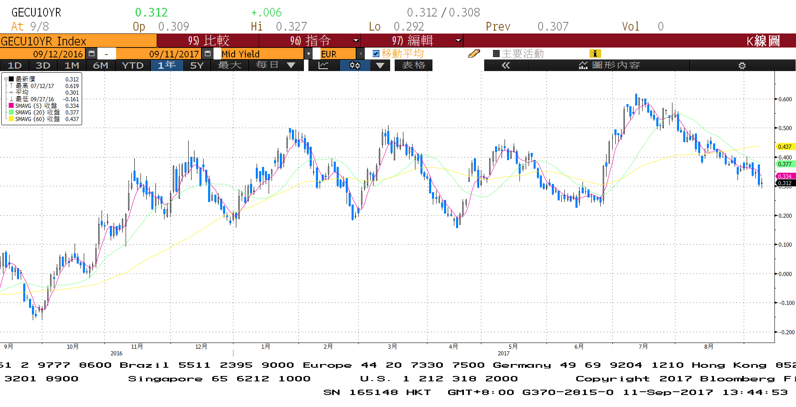

**美債十年期利率走勢圖**

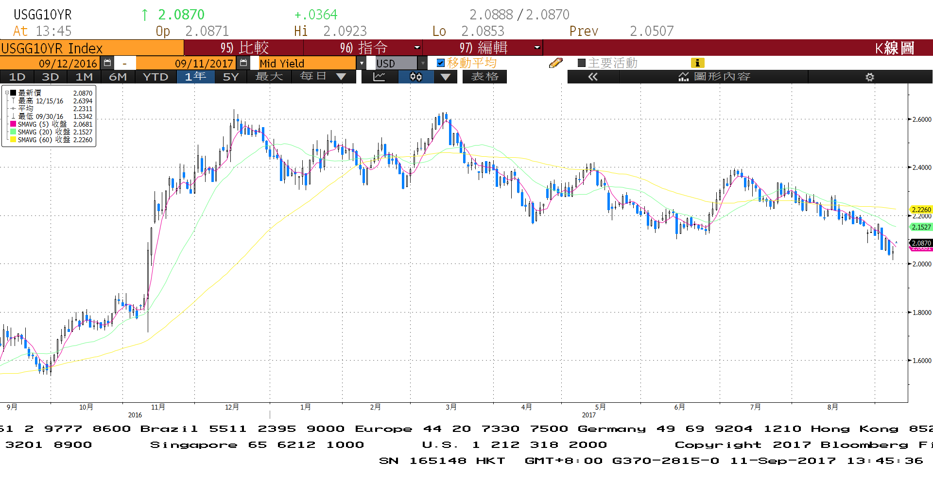

**日債十年期利率走勢圖**

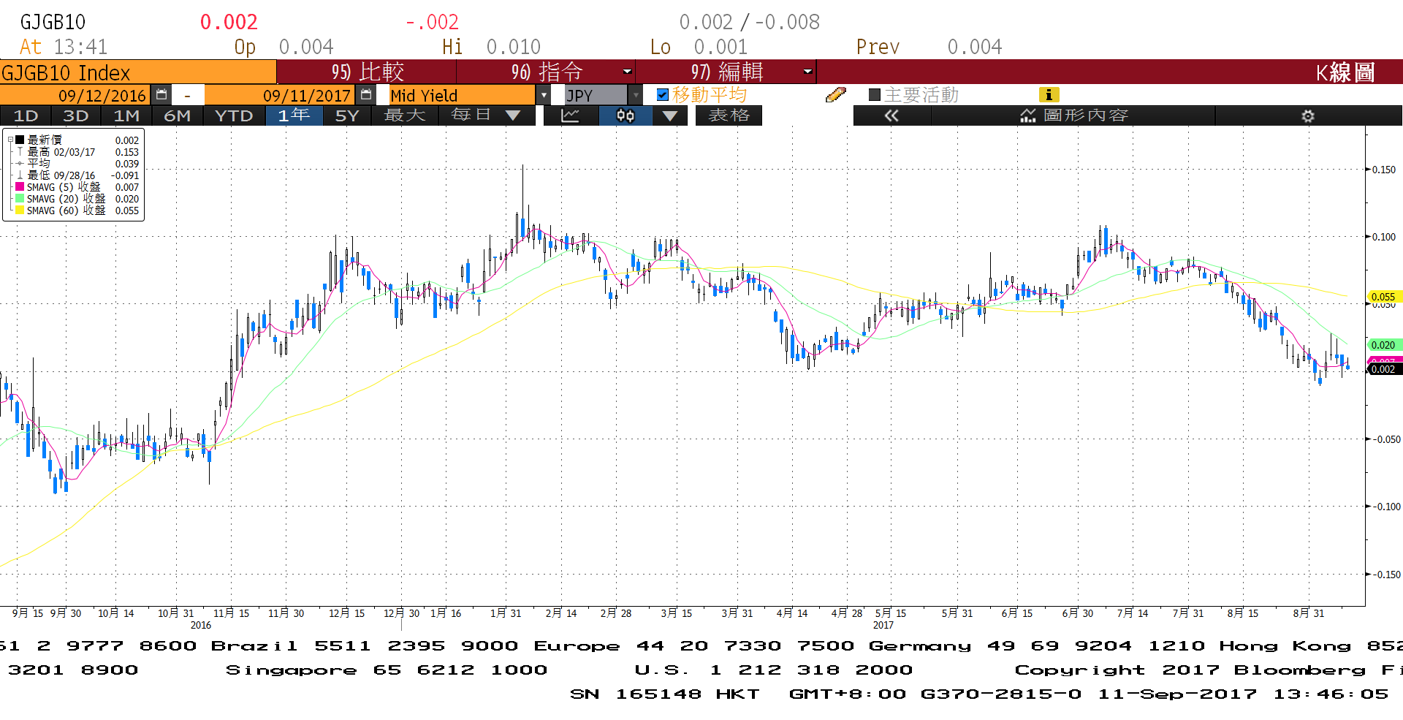

**台債十年期利率走勢圖**

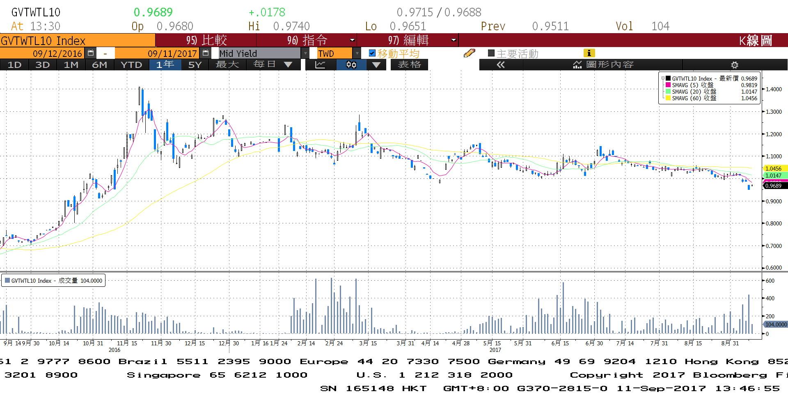

**各國殖利率走勢圖**

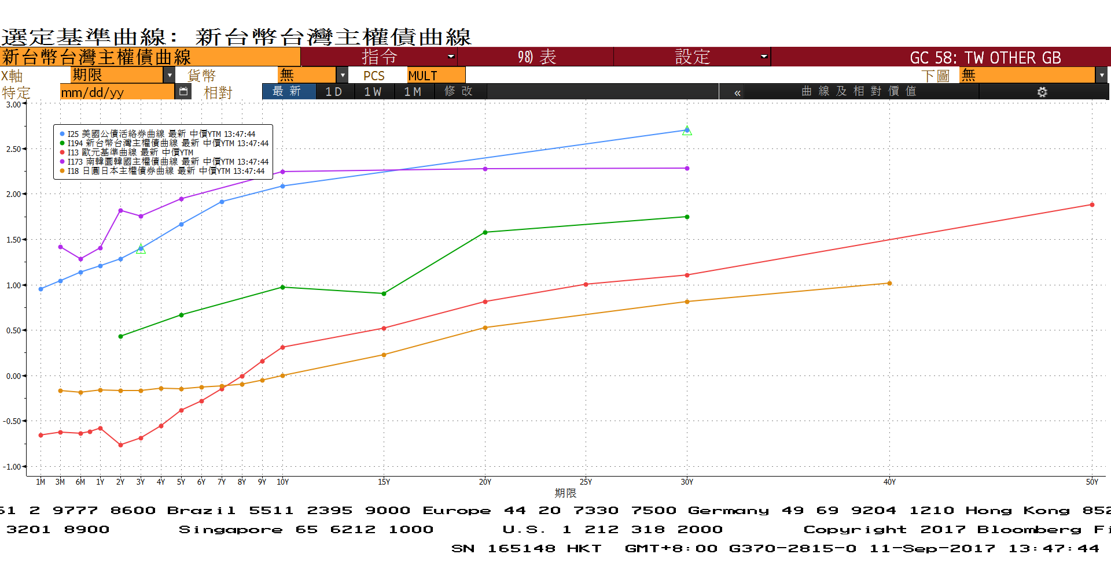

**經濟數據圖**

**美國非農業就業人口淨變動 經季調(月比)**

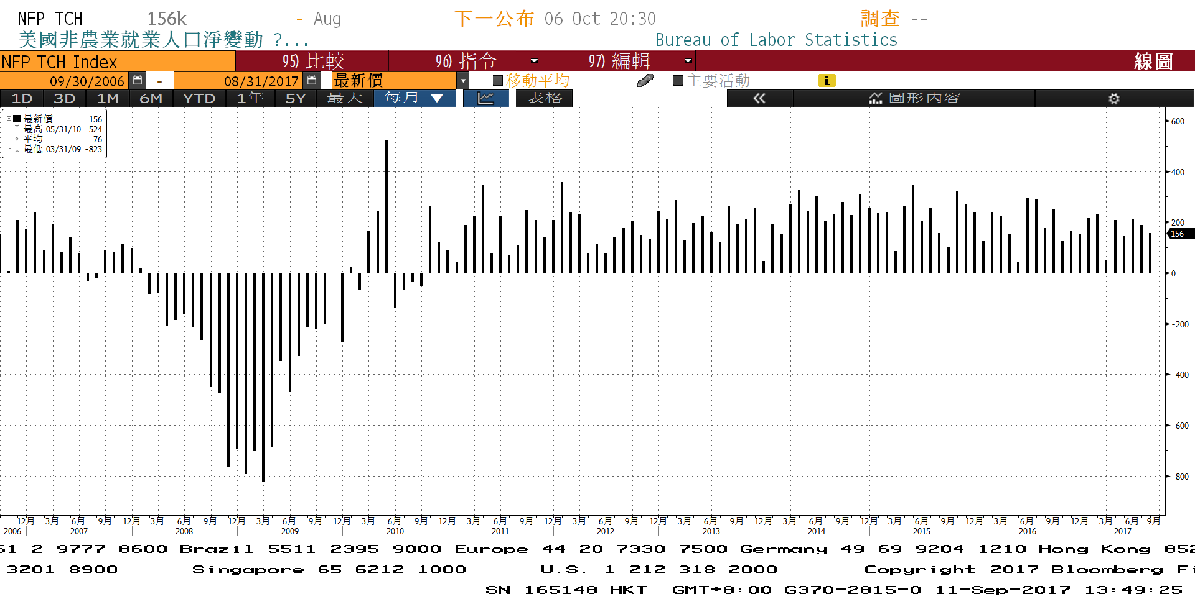

**美國供應管理協會全國製造業採購經理人指數 經季調**

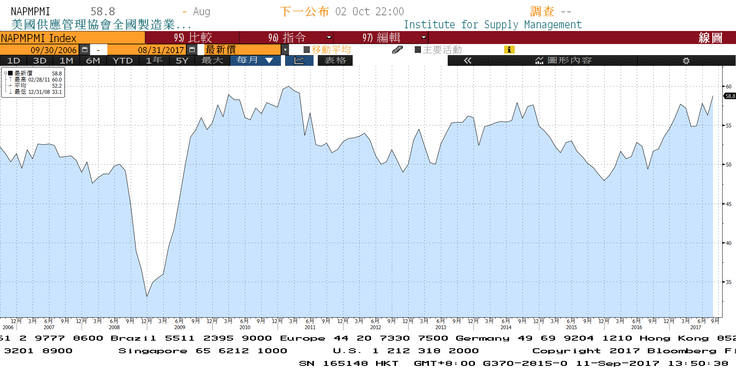

**美國耐久財新訂單工業 經季調(月比)**

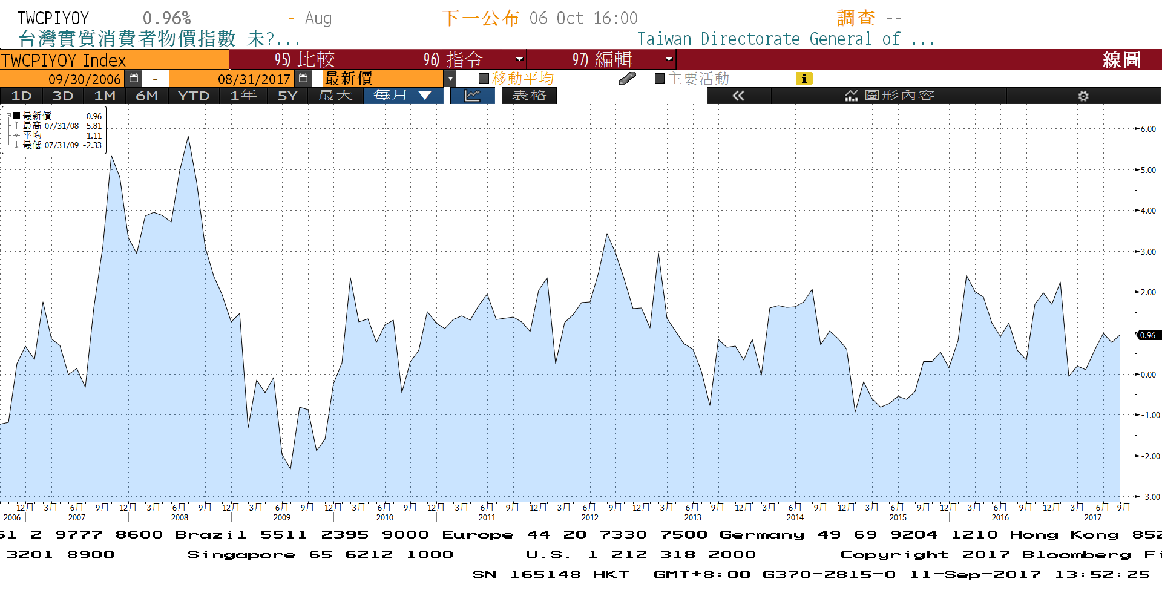

**商品指數**

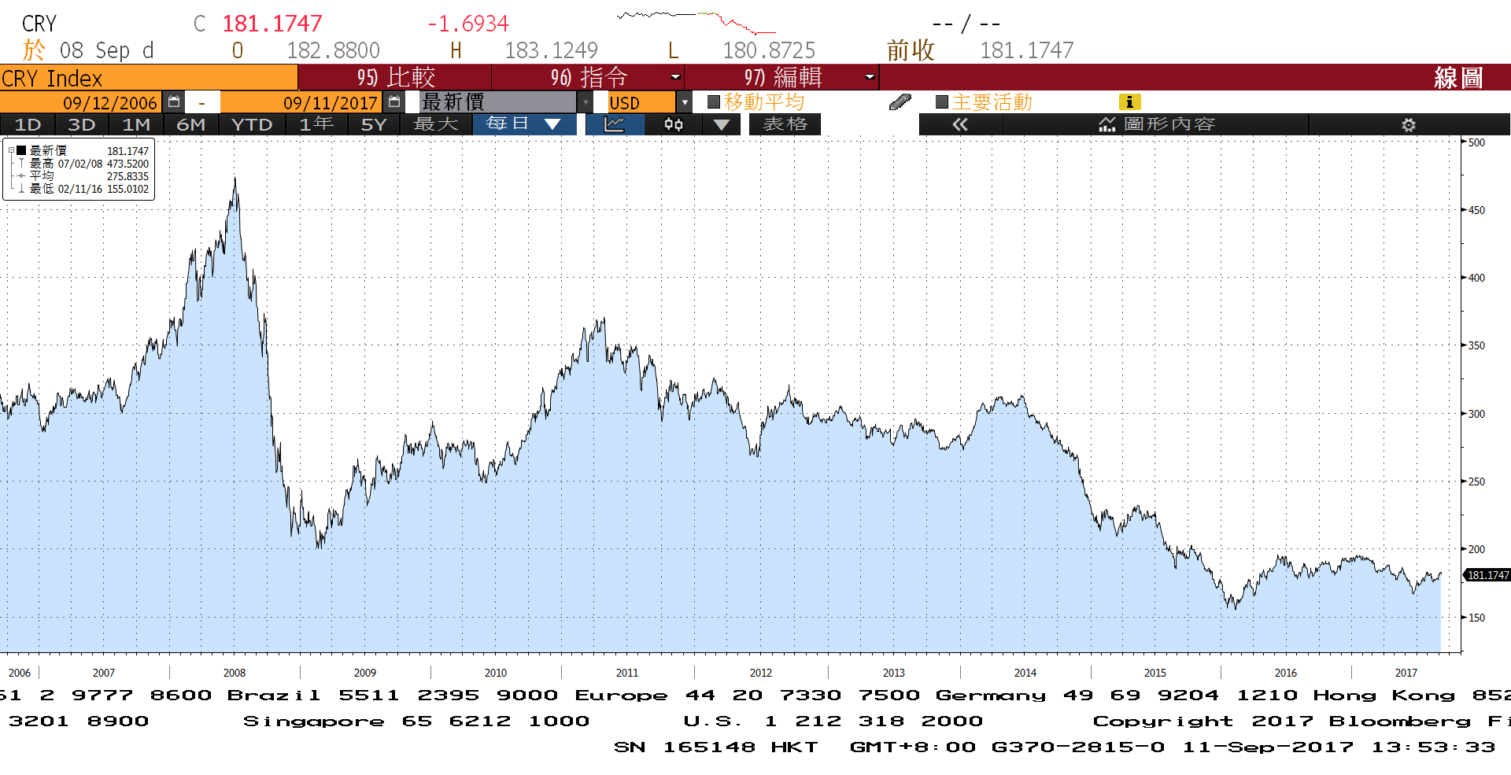

**經濟數據預估**



**市場展望**

近期利率走勢，從技術面來看，美債10年期利率跌破2.10%的整數關卡，利率震盪走低的趨勢尚未改變。台債利率走勢上，10y利率跌破1.0%後，利率再漲回1.0%上方的難度增加。

經濟數據方面，美國8月份消費者物價、8月工業生產數據。英國8月CPI。德國8月CPI。籌碼方面，台債有10年期新券的標售，預估得標利率可能在1%附近。台債操作上，目前利率仍屬低檔整理，市場氣氛仍有利多頭，但跌深會有反彈。美債10Y利率整數支撐降至2.16%。台債操作上，利率逢高維持補券建議，預估近期台債10年期利率約為0.95%至1.02%。